ФЕДЕРАЛЬНОЕ АГЕНТСТВО СВЯЗИ

Ордена Трудового Красного Знамени федеральное государственное бюджетное образовательное учреждение высшего образования

«Московский технический университет связи и информатики»

_________________________________________________________________

Кафедра Математической кибернетики и информационных технологий

Домашняя работа

по дисциплине

Теория оптимизации

Выполнил: студент гр. 3МПП1901 Иванюк П. Г.,

Проверил: к. т. н. Городничев М. Г.

Москва 2019 г.

**Метод половинного деления (дихотомии)**

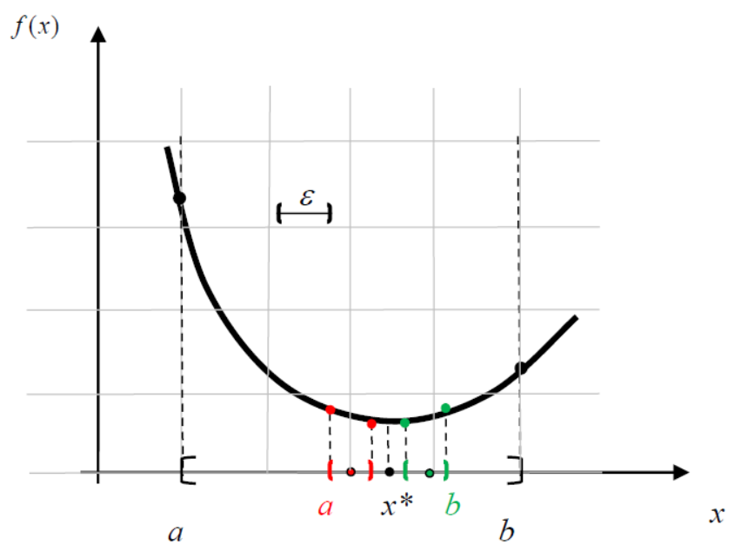

1. Задать интервал и точность вычисления *ε*. [a, b].
2. Разделить выбранный интервал пополам.
3. Вычисление пробных точек:

f1 = f(x1)

f2 = f(x2)

1. Если f2 > f1 то b → x2 и новый будет [a, x2]

Если f2 < f1 то a → x1 и новый будет [x1, b]

1. Если |b – a| > ɛ тогда повторить с пункта 3.

Если |b – a| ≤ ɛ тогда закончить.

1. x* = min { x : F(x1), f(x2)}.

x*, f(x*), n

Начальный интервал: L1 = [a, b]

Конечная стратегия: $L_{n}=\frac{1}{2^{n/2}}∙L_{1}$

